Python程序设计（Python基础） 作业01

任务01：“Python 新手入门课”线上实验

**要求：**

（1）注册蓝桥云课，加入“Python 新手入门课”。

（2）完成 实验1 进入编程大门。

（3）完成 实验2 认识Linux。

（4）完成 挑战1 创建代码文件。

（5）完成 实验3 认识Python。

（6）在语雀上建立Linux基本命令的思维导图。

图1 蓝桥云课学习情况截图

例图：要求有效实验时间达到60分钟以上

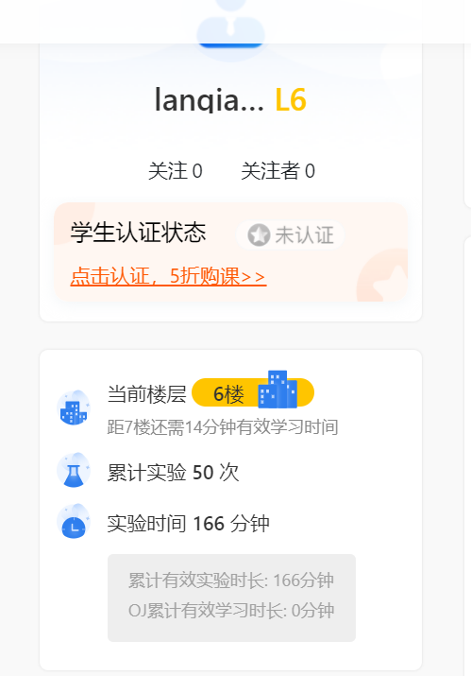

图2 语雀Linux基本命令思维导图

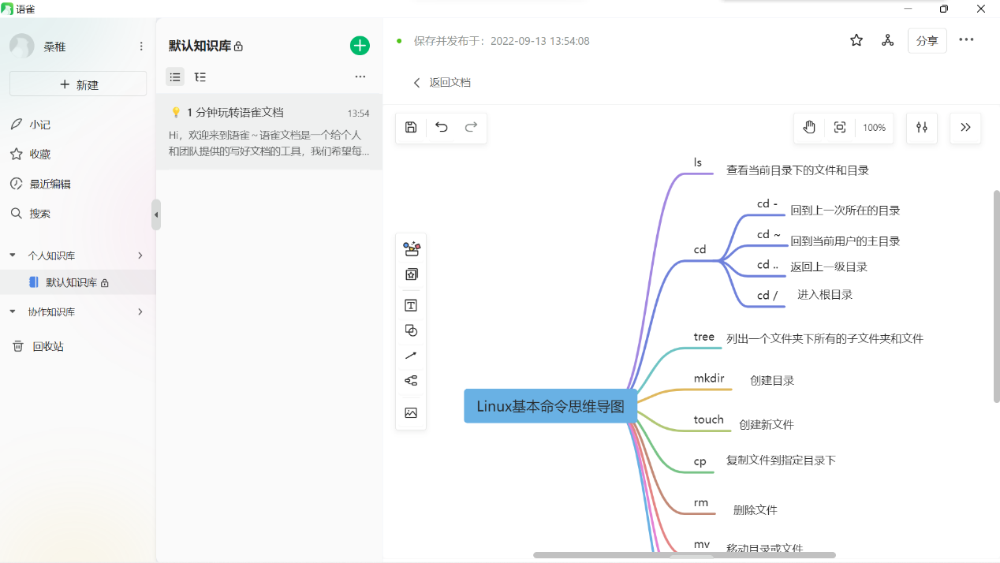

任务02：安装和使用Python

**要求（本任务可在Windows下完成）：**

（1）参考教材1.3节的内容到官网下载安装Python。

（2）新建文件“CqvieHack.py”，用print函数输出一个黑客标志（用记事本编辑代码，黑客标志自己编）。

（3）新建文件“CqvieNumPy.py”，用计算x只青蛙，y只兔子，z只鸡有多少只腿（用记事本编辑代码，用input函数输入x，y，z，用print输出结果）。

图1 Python交互执行界面截图

图2 CqvieGame.py运行结果

图3 CqvieNumPy.py运行结果

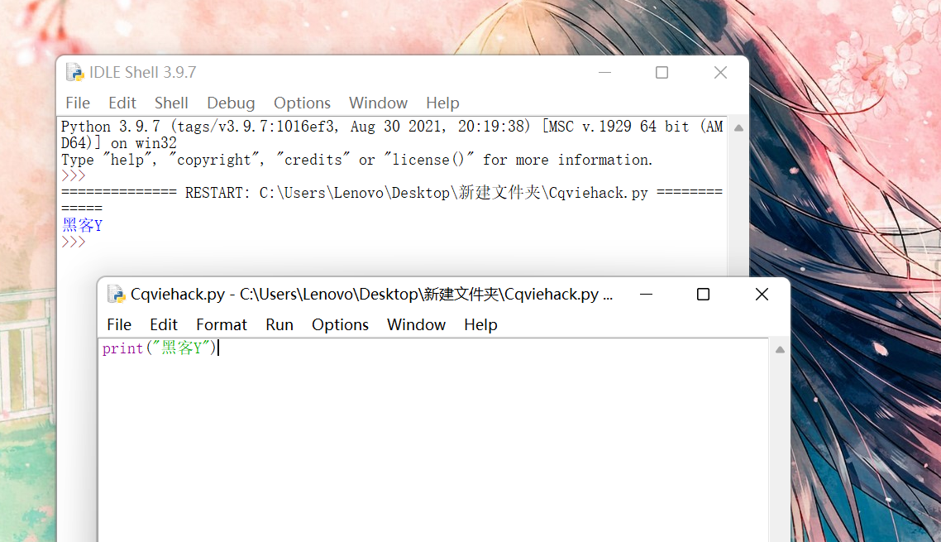

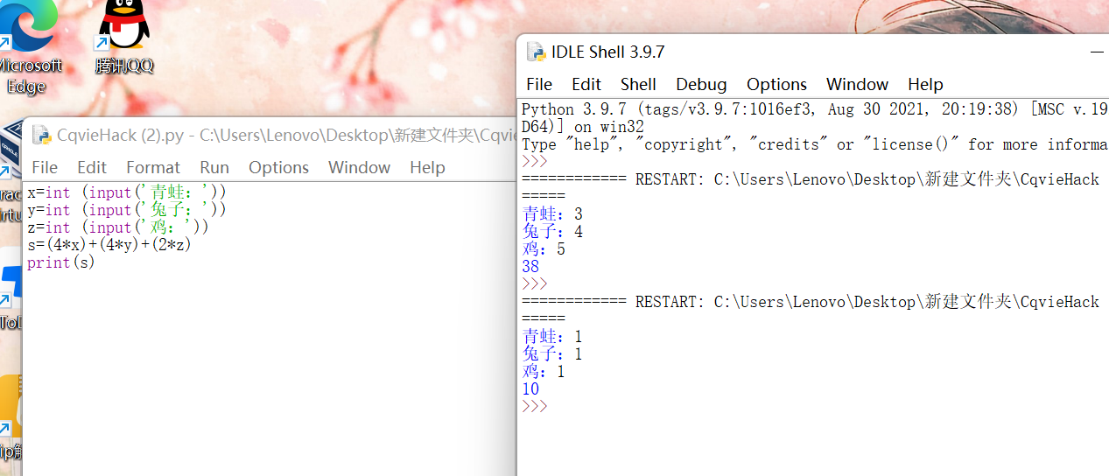

任务03：安装和使用PyCharm

**要求（本任务可在Windows下完成）：**

（1）参考教材1.4节的内容到官网下载安装PyCharm社区版。

（2）新建文件“CqvieSong.py”，用print函数输出一首歌的歌词。

图1 PyCharm运行界面截图

图2 CqvieSong.py运行结果

